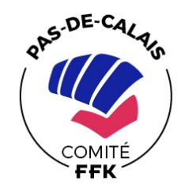 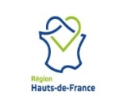 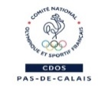 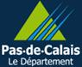  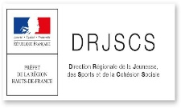

Comité Départemental de Karaté et

**Disciplines Associées du Pas de Calais**

**129 Rue Séraphin Cordier**

**62220 CARVIN**

**https://sites.ffkarate.fr/pasdecalais/**

**https://www.facebook.com/Cdkda62-PAS-De-Calais-1128780057197492/**

**06 15 51 61 13**

**@ reçu du CDOS 62 le 16/10/2020**

Bonjour à toutes et à tous,

Je vous prie de trouver ci-dessous le document qui a été présenté ce Jeudi lors de la réunion des Présidents de Comités Départementaux :

Le lien annonçant que l'état d'urgence sanitaire est déclaré sur l'ensemble du territoire de la République.

* <https://www.legifrance.gouv.fr/jorf/id/JORFTEXT000042424377>

Ci-joint également un article paru ce matin avec les annonces du Préfet du Pas-de-Calais

A ce jour, nous n’avons pas d’informations complémentaires concernant les mesures qui seront mises en place dans le domaine du sport ; un nouveau décret va paraître ce Dimanche.

Il vous sera communiqué dès Lundi matin.

Nous pouvons déjà vous dire que le sport sera très fortement impacté par ces décisions.

Nous vous invitons à reporter, annuler ou différer vos organisations prévues ce Dimanche.

 Restant à votre disposition

Sportivement

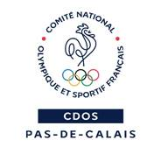

**Nathalie COUPET**

***Secrétariat du CDOS 62***

*Comité Départemental Olympique et Sportif du Pas de Calais*

*Maison des Sports du Pas de Calais*

*9 rue Jean Bart*

*62143 ANGRES*

*Tél. : 03.21.72.67.15.*

[*cdos@sport62.fr*](mailto:cdos@sport62.fr)

